Избавление от лишнего веса – пиявками

Уникальная методика, основанная на гирудотерапии (лечение пиявками) в кратчайшие сроки избавляет от нежелательных килограммов, ожирения, целлюлита, повышает биоэнергетику, улучшает давление, лечит остеохондроз и головные боли.

Запись по тел: (499) 248-00-40
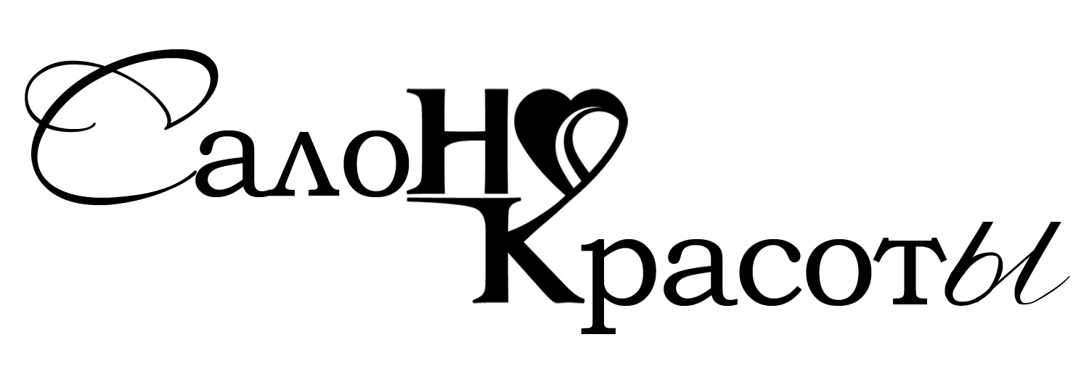
Адрес: Смоленский б-р д.10

Консультация специалиста – бесплатно!

